INFORME DE REGISTRO
FOTOGRAFICO Y DOCUMENTAL

- DESCRIPCIÓN DE LAS EVIDENCIAS.
- Comportamiento del envío de cada PTAP, el nivel de los tanques en el transcurso del día fue óptimo y garantizó el suministro y continuidad a los usuarios. Imágenes: Información suministrada por el sistema de telemetría.
 | PTAP SANTA ROSA |  | PTAP VILLA SANTANA
Fecha/Hora | Q RANGO OPERACIÓN (LPS) | Q INS (LPS) | Q RANGO OPERACIÓN (LPS) | Q INS (LPS)
27/04/2020 19:00 | 80-180 | 164 | 150-350 | 337
27/04/2020 20:00 | 80-180 | 169 | 150-350 | 334
27/04/2020 21:00 | 80-180 | 166 | 150-350 | 334
27/04/2020 22:00 | 80-180 | 132 | 150-350 | 334
27/04/2020 23:00 | 80-180 | 166 | 150-350 | 250
28/04/2020 00:00 | 80-180 | 169 | 150-350 | 250
28/04/2020 01:00 | 80-180 | 61 | 150-350 | 253
28/04/2020 02:00 | 80-180 | 103 | 150-350 | 250
28/04/2020 03:00 | 80-180 | 114 | 150-350 | 259
28/04/2020 04:00 | 80-180 | 118 | 150-350 | 267
28/04/2020 05:00 | 80-180 | 116 | 150-350 | 281
28/04/2020 06:00 | 80-180 | 121 | 150-350 | 234
28/04/2020 07:00 | 80-180 | 126 | 150-350 | 192
28/04/2020 08:00 | 80-180 | 89 | 150-350 | 170
28/04/2020 09:00 | 80-180 | 120 | 150-350 | 236
28/04/2020 10:00 | 80-180 | 75 | 150-350 | 239
28/04/2020 11:00 | 80-180 | 90* | 150-350 | 289
28/04/2020 12:00 | 80-180 | 103 | 150-350 | 278
28/04/2020 13:00 | 80-180 | 117 | 150-350 | 273
28/04/2020 14:00 | 80-180 | 125 | 150-350 | 223*
28/04/2020 15:00 | 80-180 | 124 | 150-350 | 392
28/04/2020 16:00 | 80-180 | 115 | 150-350 | 314
28/04/2020 17:00 | 80-180 | 89 | 150-350 | 373
28/04/2020 18:00 | 80-180 | 78 | 150-350 | 337*
* Se llama a Empocabal o Villa Santana para regular envío

- Reporte de daños evidenciados en el servicio de acueducto.
NO SE PRESENTARON DAÑOS QUE GENERARAN SUSPENSIÓN DEL SERVICIO EN EL TRANSCURSO DE LA JORNADA

- REGISTRO FOTOGRAFICO
  - ACTIVIDAD Nro 1:
PTAP SANTA ROSA
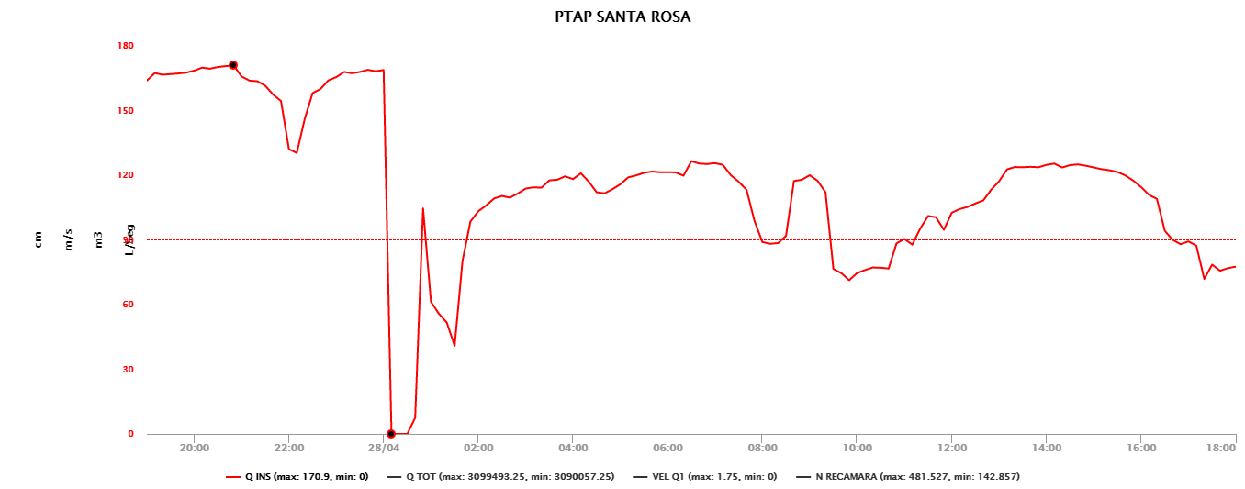

PTAP VILLASANTANA
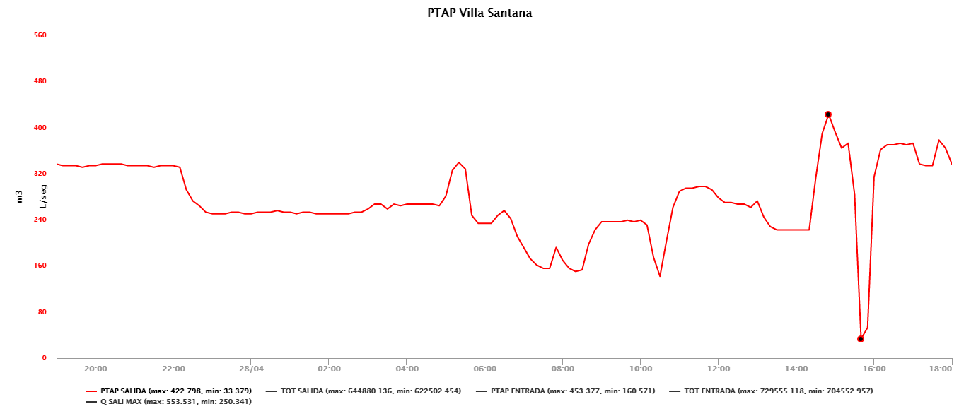

2.REGISTRO FOTOGRAFICO
  - ACTIVIDAD Nro 2:

